客户端优化外包内容范围
目录
一、发布功能 1
二、搜索功能 2
三、历史记录功能 2
四、信息展示界面 3
五、鼠标左右键功能 4
1、左键相关 4
2、右键相关 5
六、特别提示 6

一、发布功能
1、在“”之处“用”发布一、发布二、搜索“代替。具体功能请参见天下通及我们提供的原型页面(附件三)。（原有功能栏图标保留，天下通之发布二由原有功能实现，本期暂不开发）
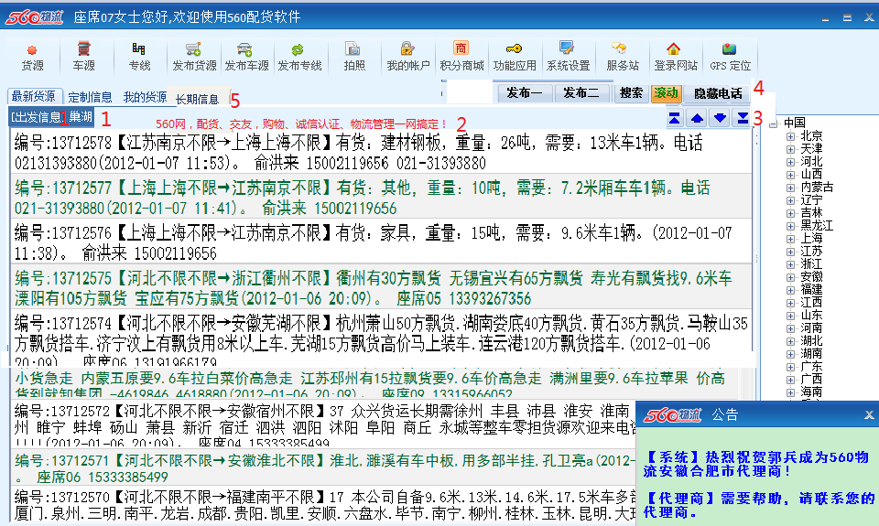
图一：
对上图中红色数字进行说明：
- 在界面上显示货源出发地信息。
- 此处为固定显示，具体的显示内容及字体、色彩1月10日提供。
- 此处为“上一页、下一页、向上、向下”按钮。
- 本期需要实现的发布、搜索、滚动、隐藏电话功能。“滚动”就是原560停止“刷新功
能”；“隐藏电话”即原560“保密”功能。
- 新增的“长期信息”分类。

二、搜索功能
模仿天下通搜索所有功能，包括但不限于搜索的结果为分页显示。
本次、前的、四个功能不需要实现。

三、历史记录功能
发布界面，新增“历史记录”，以快速发布。具体功能请参见天下通。
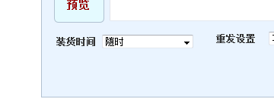在此处多加一个，
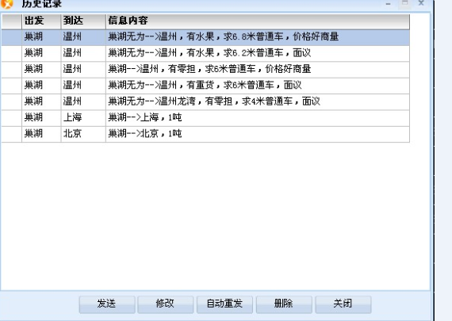本页中，按钮“自动重发”删掉，我们系统不支持此功能。

四、信息展示界面
1、不再以“上一页、下一页”的方式进行展示，以单页并结合鼠标滚轮滚动的方式进行查看。具体请参见天下通。
2、实现新信息的平滑插入，而不是整屏刷新。
3、现出现单条信息多于2排时，最下排信息出现显示不全问题，请解决。如下图所示：
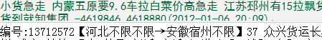
4、专线信息中的联系人目前显示的是错误信息，请修改（现在联系人处显示的是发布时间，显示发布人）。
5、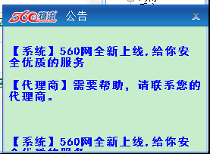处，请按如下效果图修改背景色和字体颜色。
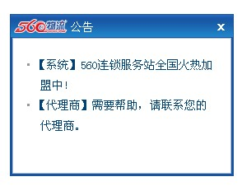

五、鼠标左右键功能

1、左键相关
对于信息（车源、货源、长期车源、长期货源）左键双击信息栏后，弹出如下图所示框；
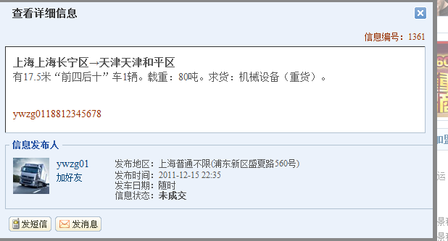
点击相应位置可实现网页已有功能，具体包括：
（1）点击图片可以打开发布人的主页。
（2）点击“加好友”启动添加好友功能，并弹出
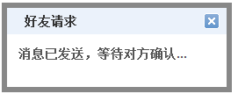。
(3)点击“发短信”弹出现有点击右侧的发送短信界面
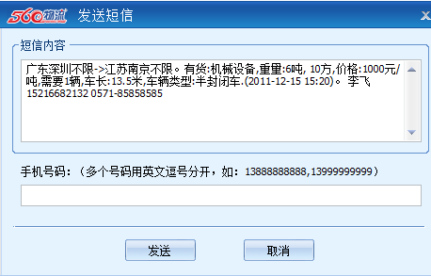（具备页面原有功能。）
（4）点击“发信息”，弹出消息发送页面。
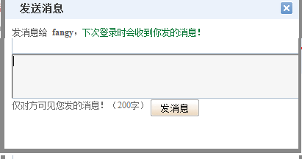

2、右键相关
信息上点击右键，现有弹出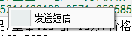，去掉，根据所在页面不同，显示不同的可用功能。
2.1其它用户发布的信息
对于其它用户发布的信息，点击右键后出现以下按钮：
操作名 | 功能说明 | 适用
打开本信息 | 双击左键效果 | 最新货源、定制货源、长期货源、最新车源、定制车源、长期车源
发短信 | 参照网页相同功能 | 最新货源、定制货源、长期货源、最新车源、定制车源、长期车源

2.2 本人发布的信息
“我的货源，我的车源”中只能查到自己发布48小时内（需要再沟通，以最后确定由那一方进行开发）的信息，点击右键可以进行相应操作。具体操作如下：
操作名 | 功能说明 | 适用
打开本信息 | 打开后展示信息详情，如网页所示（与双击左键一致） | 我的专线、我的货源、我的车源
修改并发布 | 弹出填有相关信息的发布页面。原信息作已成交处理，修改的信息做新信息处理。 | 我的货源、我的车源、我的专线
发送短信 | 类似网页上实现的发短信功能 | 我的货源、我的车源、我的专线
删除 | 从列表中删除本信息 | 我的专线、我的货源、我的车源、专线下的“我的收藏”
已成交 | 将货源或是车源的状态改为“已成交” | 我的货源、我的车源
其中：专线的相应功能，网站上没有实现，需要与拓景人员商议后，再确定是否开发。

六、特别提示
1、软件所需要的“长期信息”及“隐藏电话”的两个图标已经同批提供（附件三）。
2、未提供的图标“上一页、下一页、向上、向下、数字键盘 ”的三种状态图片 。
3、发布界面示意图等请参见附件三。

